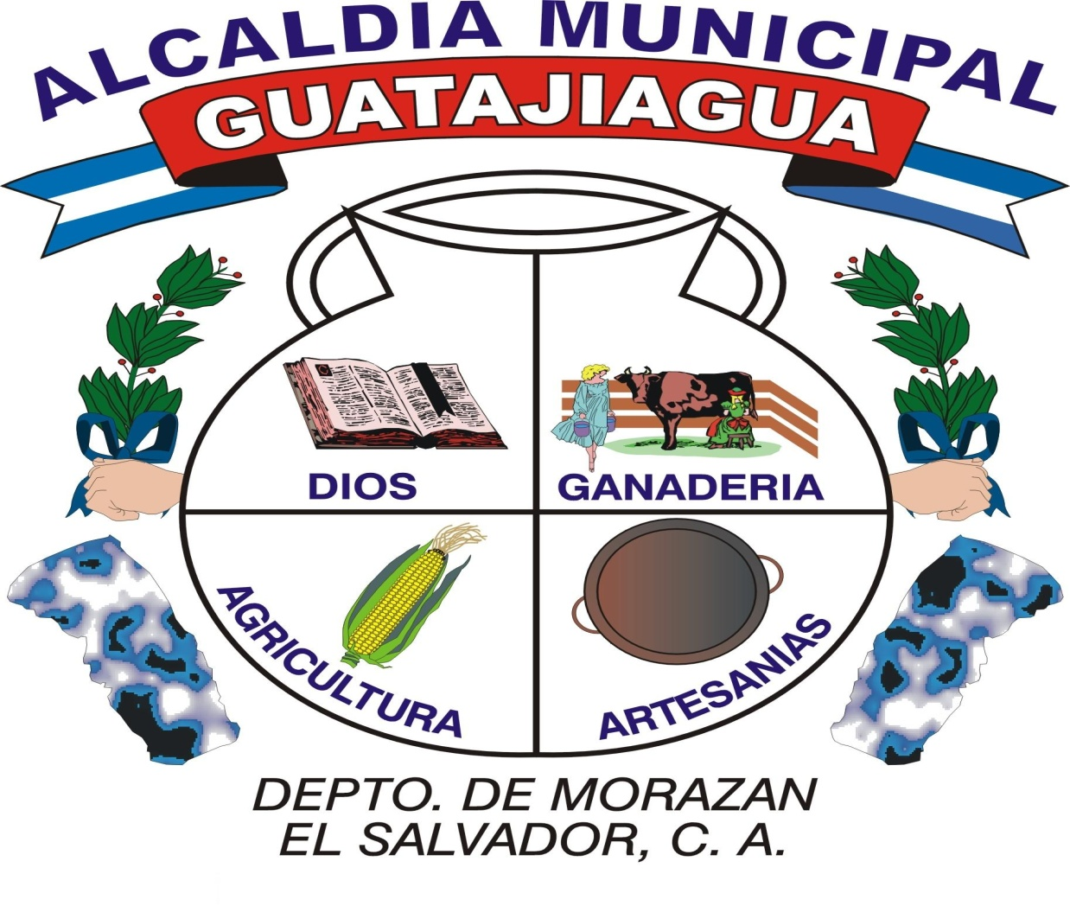**ALCALDIA MUNICIPAL DE GUATAJIAGUA**

**DEPARTAMENTO DE MORAZAN**

**UNIDAD DE MEDIO AMBIENTE**

**004/2019 **

Guatajiagua, 18 de junio de 2019

Por medio del presente y con fundamento en el artículo 4 de la Ley de Medio Ambiente y el artículo 15 de la Ley Forestal, atreves de previa solicitud por parte del **Sr. WILLIAM FRANCISCO FLORES BENAVIDEZ**, así como la inspección llevada a cabo el día 3 de junio del corriente año. Por lo tanto, la Unidad Ambiental de la Alcaldía Municipal de esta ciudad tiene a bien otorgar esta:

**A U T O R I Z A C I O N**

Para llevar a cabo la TALA de un Árbol (01) de la especie*Samanea saman*conocido por sunombre común **Carreto,** el cual se ubica en el inmueble del Sr. **WILLIAM FLORES**, en xxxxxxx xx xx xxxxxxx x xx xxxxxxx xx xx xxxxx xxxxxxxxx xxxxxx x xxxxxxxxxxx, xxxxxx xx xxxxxxx.

Teniendo en cuenta lo anterior el **Sr. WILLIAM FRANCISCO FLORES BENAVIDEZ**, con documento único de identidad número **xxxxxxxxxx** se compromete a contratar de manera particular al prestador de servicio, el cual deberá de tomar las precauciones necesarias a fin de evitar el causar daños en la vía pública, propiedades colindantes, sanitaria municipal, a la infraestructura de compañías de telefonía o energía eléctrica, además se compromete a plantar y dar seguimiento a **6 árboles frutales o forestales en la propiedad,** con el acuerdo de estar bajo supervisión; ya que por lo contrario al no acatar será sancionado y obligado a resarcir los daños causados.

Sin otro en particular, se extiende la presente a los **dieciocho días del mes de junio de dos mil diecinueve con** una vigencia de **quince días hábiles** a partir de la fecha de autorización por parte de la Unidad de Medio Ambiente de esta ciudad. Así mismo se aclara que esta autorización no le da derecho al solicitante de utilizar la vía pública para depositar los residuos derivados de la tala, tampoco podrá talar más árboles de los que fue autorizado y no podrá utilizar esta autorización con otros fines.

___________________________  **Marco Antonio Rivas Benítez**  Unidad de Medio Ambiente

Barrió el Centro Guatajiagua, Morazán, El Salvador, C.A.

e-Mail: uam.alcaldiampal.guatajiagua@outlook.com

Telefax: 2658-6591

